Министерство образования и науки Российской Федерации

ФЕДЕРАЛЬНОЕ ГОСУДАРСТВЕННОЕ БЮДЖЕТНОЕ ОБРАЗОВАТЕЛЬНОЕ УЧРЕЖДЕНИЕ ВЫСШЕГО ОБРАЗОВАНИЯ «МОСКОВСКИЙ ПОЛИТЕХНИЧЕСКИЙ УНИВЕРСИТЕТ»

(МОСКОВСКИЙ ПОЛИТЕХ)



**Программная инженерия**

Лабораторная работа

Инструкция по эксплуатации разработанного продукта

Выполнил:

студент группы 171-333

Марков П.С.

Преподаватель:

Будылина Е.А.

,

Оглавление

1 Общие сведения 3

1.1 Назначение: 3

1.2 Цели создания: 3

2 Системные требования 3

3 Инсталляция и деинсталляция ПО 4

4 Авторизация 4

5 Основная вкладка 6

6 Форма обмена валют 7

7 Вывод средств 8

# Общие сведения

Программа предназначена для автоматизации процессов обмена валют.

Проприетарный анализ рассмотрен в лабораторной работе №2 “ Отчет по проприертарному ПО”

## Назначение:

1. Обмен валют клиентов;
2. Формирование отчётов о проведённых операциях;

## Цели создания:

Целью создания программы по обмену валют является автоматизация работы пункта обмена валют и автоматического составления истории операций.

# Системные требования

1. Операционная система Windows 10.
2. Процессор: архитектура не младше 2016 г., тактовая частота не менее 2 Ггц, количество физических ядер не менее 2-х.
3. Оперативная память: не менее 4 Гб.
4. Дисковая подсистема: не менее 64 Гб NVMe SSD.
5. Дискретная видеокарта: отсутствует.
6. Сетевая карта: 10 Гбит/с.

# Инсталляция и деинсталляция ПО

Предварительная установка ПО не требуется, его можно поместить в заранее определенную пользователем папку и запускать напрямую оттуда.

# Авторизация

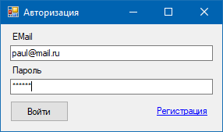

Рисунок – авторизация.

Кнопка Регистрация открывает форму Регистрация. Данная кнопка позволяет зарегистрировать нового клиента.

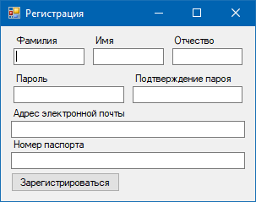

Рисунок – форма Регистрация.

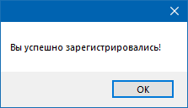

Рисунок –всплывающее окно: «успешная регистрация».

Данное окно появляется при корректном заполнении форм регистрации. В случае ошибок, следует проверить правильность введённых данных.

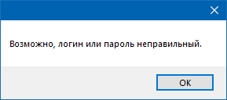

Рисунок – сообщение о вводе неверного логина или пароля.

# Основная вкладка

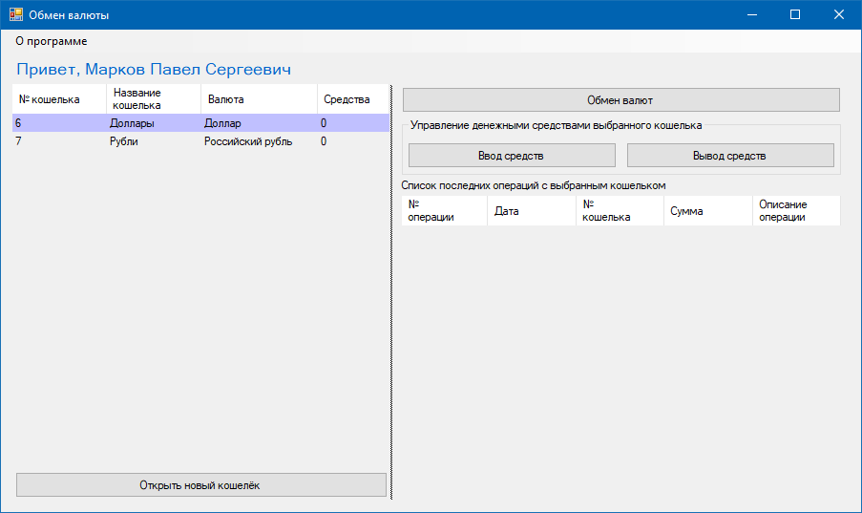

Рисунок – основная вкладка.

На данной вкладке расположена информация о кошельках, имеющихся на них средствах и история операций.



## Добавление кошелька

Для добавления кошелька необходимо нажать кнопку Открыть новый кошелёк

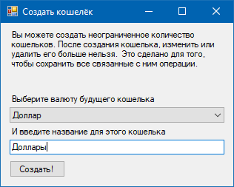

Рисунок – форма Добавление нового кошелька.

Выбрать валюту для данного кошелька и ввести название.

Кнопка Создать – добавляет запись используя введённые в поля ввода данные.

Кнопка Закрыть – закрывает данную форму.

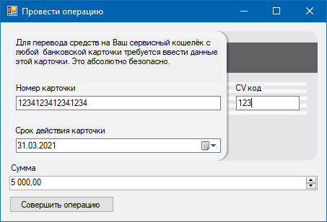

Рисунок – форма начисления средств с карты клиента на кошелёк.

# Форма Обмен валюты

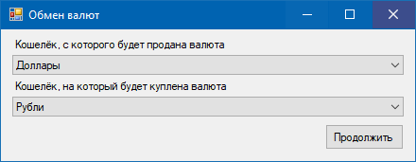

Рисунок – форма обмен валюты.

На данной форме выбирается с какого кошелька будут списываться средства, и на какой зачисляться.



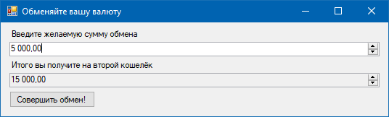

Рисунок – форма обмен валюты.

При вводе суммы, рассчитывается сумма, которая будет получена в новой валюте. При нажатии кнопки: «Совершить обмен» средства будут переведены.

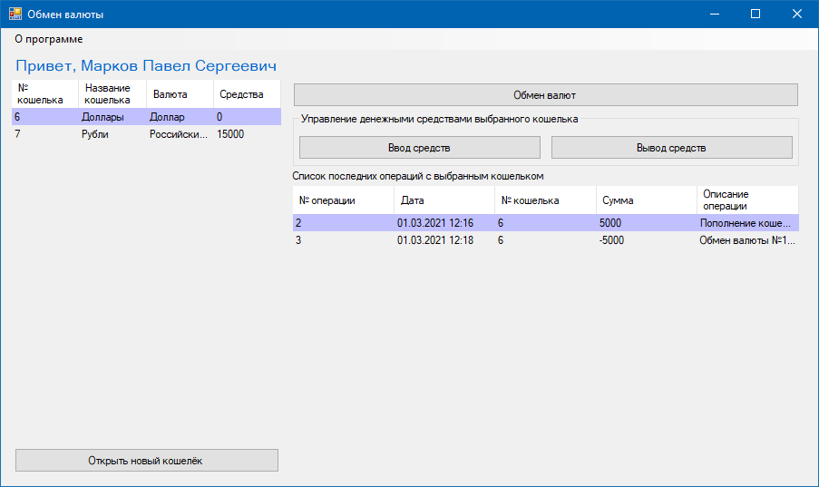

Рисунок –основная форма.

В истории операций отобразится выполненная операция.

# Вывод средств

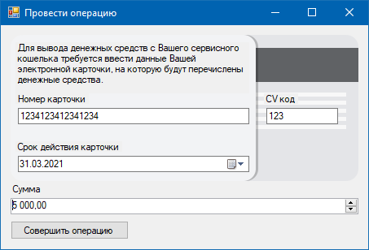

Рисунок – вкладка Клиенты.

Данная форма позволяет вывести деньги на карту клиента.